Раздел |  | 5.4D Развертки пространственных фигур
ФИО педагога |  | Бухмиллер Татьяна Николаевна
Дата
Класс « 5 » |  | Количество присутствующих: |  | Количество отсутствующих:
Тема урока |  | «Прямоугольный параллелепипед (куб) и его развертка»
Цель обучения в соответствии с учебной программой |  | 5.5.2.9 строить плоские фигуры и развертки пространственных геометрических фигур (куба и прямоугольного параллелепипеда)
Цели урока |  | По завершению урока:  Все учащиеся знают, как выглядят развертки куба и прямоугольного параллелепипеда, умеют строить плоские фигуры  Большинство учащихся могут определить развертку куба и прямоугольного параллелепипеда  Некоторые учащиеся могут построить развертку куба и прямоугольного параллелепипеда
Ход урока
Этапы урока | Деятельность учителя |  | Деятельность учащихся |  | Оценивание | Ресурсы
Начало урока  Орг. момент.  Мотивация к учебной деятельности  3 мин  Актуализации знаний и умений.  6 мин | Приветствие.  Создание коллаборативной среды - прием «Самолет с пожеланием»  Формирование темы и цели урока по наводящим вопросам. Прием «Ассоциации»  - Самолет – это плоская или объемная фигура?  - Как вы думаете, можно ли объемные фигуры превратить в плоские?  - Тогда как вы думаете, какая тема сегодняшнего урока?  Озвучивает тему урока.  Предлагает учащимся сформулировать цель урока |  | Приветствуют учителя  Настраиваются на продуктивную деятельность  Отвечают на вопросы учителя  Предполагают тему.  Предполагают цель |  |  | Слайд 1  Слайд 2  Слайд 3
 | Проверка домашнего задания  Математический диктант (определить вид фигуры)  УМН - понимание  Плоские фигуры - _; Объемные фигуры - ˄  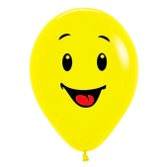  Дескрипторы:  - определяют объемные и плоские фигуры |  | Сверяют с эталоном на слайде  Выполняют задания.  Сверяют с эталоном на слайде |  | ФО – взаимопроверка по эталону  ФО – взаимопроверка по эталону  верных ответов балл  10-14 3 б  6-9 2 б  3-5 1 б | Слайд 4  Учебник математики 2 часть, Абылкасымова А.  Слайд 5,6
Середина урока  Групповая работа  20 мин | Делит класс на группы (карточки с фигурами: квадрат, куб, прямоугольник и прямоугольный параллелепипед)  - Какую фигуру вы выбрали?  - Назовите элементы выбранной фигуры  Предлагает проблемную ситуацию:  Задание.  УМН - синтез  - Айгерим пригласила одноклассниц на день рождения. Девочки решили сами сделать коробки для подарков. Две они уже сделали, надо помочь смастерить остальные.  Демонстрирует коробки. Развязывает, коробки распадаются на развертки – плоские фигуры.  - Давайте определим, из каких плоских фигур состоят развертки, как построить развертку?!  Предлагается видео https://www.youtube.com/watch?v=kiX4Q4tbCLQ  Раздает учащимся разноцветный картон формата А4 и предлагает сделать коробки по заданным величинам:  1 коробка: a = 4 см, b = 7 см, c = 15 см  2 коробка: а = 4 см  В помощь предлагаются развертки  Обсуждение результатов:  - Из каких частей была собрана коробка?  - Можно ли соединить отдельные грани коробки в плоскую фигуру? |  | По выбранным карточкам рассаживаются в соответствии с кувертами.  Называют фигуры, элементы фигур.  Определяют, из каких плоских фигур состоят развертки  Предлагают идеи, как построить развертку  Просматривают видео  Выполняют задание  Обсуждают результаты, отвечая на вопросы.  Оценивают работу через прием «2 звезды, 1 пожелание» |  | ФО «2 звезды, 1 пожелание» | Слайд 7  Карточки для деления на группы  Слайд 8-10  Коробки в форме куба и прямоугольного параллелепипеда  Ссылка на видео  Цветной картон, ножницы
Проверка полученных знаний  10 мин | Формативное оценивание  Задание 1  УМН - применение  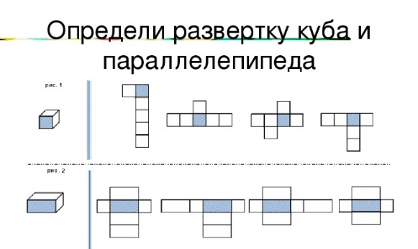  Дескрипторы:  - определяет развёртку куба;  - определяет развёртку параллелепипеда.  Задание 2.  УМН - анализ  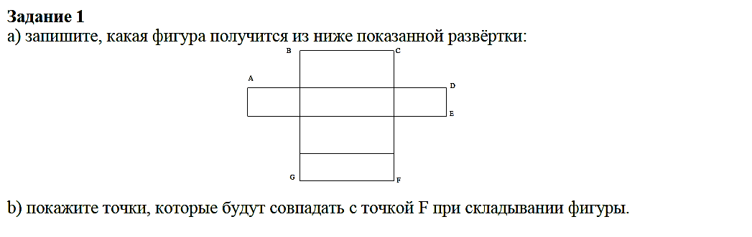  Дескрипторы:  - определяют геометрическое тело;  - показывают точки, совпадающие с указанной точкой при складывании фигуры.  Задание 3  УМН - анализ  Дескрипторы:  - выбирают кубик, соответствующий развертке |  | Выполняют предложенные задания |  | Оценивание учителем, согласно дескрипторам  №1 3 б  №2 3 б  №3 1 б | Слайд 11  Раздаточный материал
Конец урока  Рефлексия учебной деятельности  6 мин | Предлагает выполнить оценку учебной деятельности через прием «Смайлики»  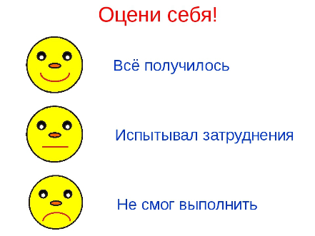  Домашнее задание:  Стр 112 №924 |  | Отмечают соответствующий смайлик |  | Самооценивание «Смайлики» | Слайд 12  Учебник математики 2 часть, Абылкасымова А.  Слайд 13

